Promet Nizinske Hrvatske

- Pročitaj tekst u udžbeniku na str. 146 i prvi odlomak na str. 147 te odgovori na pitanja:
- Navedi tri razloga zašto Nizinska Hrvatska ima važan prometni položaj.
- Koje je najveće prometno čvorište u Hrvatskoj?
2. Riješi zadatke koristeći se priloženom kartom.
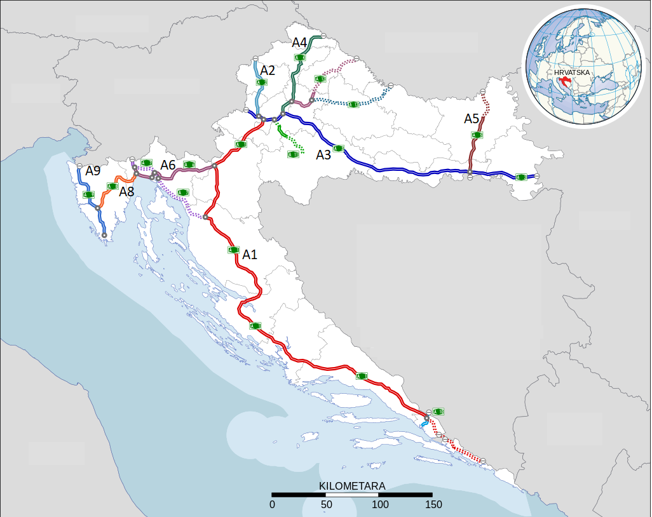
1
1. Ako iz najvećeg prometnog čvorišta u Hrvatskoj putuješ u Muzej krapinskih neandertalaca,
autocesta kojom ćeš putovati nosi oznaku _______ .
1
2. Oznaka autoceste koja povezuje Zagreb i Varaždin je _______ .
1
3. Koju oznaku nosi autocesta koja povezuje Zagreb i Slavonski Brod? _______________
1
4. Koju oznaku nosi autocesta koja prolazi kroz Karlovac? _______________
1
5. Autocesta koja prolazi slavonsko-bosansko-neretvanskim prometnim pravcem je
________________________________ .

1
6. Poredaj navedena mjesta koja povezuje željeznička pruga tako da na crtu ispred imena mjesta koje se nalazi najistočnije mjesto upišeš broj 1, a na crtu ispred imena mjesta koje se nalazi najzapadnije upišeš broj 4.
___ Dugo Selo | ___ Ivanić Grad
___ Novska | ___ Sesvete

